ГУО «Средняя школа №13» г. Орша

Внеклассное мероприятие по теме:

**«Периодическая система химических элементов. Строение атома»**

(9 класс)

Выполнил

учитель химии

средней школы №13 г. Орши

Барашков Н.В

Орша 2016

**Тема:** Периодическая система химических элементов. Строение атома.

**Тип урока**: обобщающий

**Цель и задачи урока:** Обобщить знания учащихся по теме. **Задачи урока:**

* Закрепить умения решать расчетные задачи по химическим формулам и уравнениям химических реакций.
* Продолжить развитие логического мышления, умения использовать теоретические знания в новых ситуациях.
* Закрепить умения сравнивать, сопоставлять, анализировать; создать условия для развития умений работать в группе.
* Воспитать интерес к изучению химии.

**Оборудование:** листы бумаги, шариковые ручки, секундомер, таблицы периодической системы химических элементов Д.И. Менделеева. **Оформление кабинета:** таблица периодической системы химических элементов Д.И. Менделеева, различная химическая посуда, плакаты, шарики *(оформляется кабинет заранее).*

**План игры:**

*Вступление учителя и представление команд (7 мин)*

*КОНКУРС I (3 мин)*

*КОНКУРС II (8 мин)*

*Конкурс капитанов (5 мин)*

*Конкурс КРЕСТИКИ- НОЛИКИ (1 мин)*

*КОНКУРС III (6 мин)*

*"Третий лишний "*

*"Валентность "*

*"Кто быстрее "*

*"Найди ошибку "*

*Конкурс "Анаграмма "(5 мин)*

*Итоги игры (5 мин)*

*Домашнее задание и его объяснение (3 мин)*

*Этап рефлексии (2 мин)*

**Вступление учителя и представление команд (7 мин)**

Другого ничего в природе нет

Ни здесь, ни там в космических глубинах.

Все - от песчинок малых - до планет

Из элементов состоит единых.

Как формула, как график трудовой.

Строй менделеевской системы строгой.

Вокруг тебя творится мир живой,

Входи в него, вдыхай, руками трогай.

И будь ты русским, нации другой-

Без химии не проживешь и дня ты.

Да и английский каждый день с тобой

И в школе, и в Хинганском у пернатых.

**Ведущий:** Добрый день, дорогие ребята! Сегодня мы с вами проведем блиц-КВН по теме "Периодическая система химических элементов. Строение атома". Давайте познакомимся с командами. Приветствуем! *(класс делится на две команды)*

*Выступление команд. Оценивается названия и девиз команд.*

**КОНКУРС I (3 мин)**

**Ведущий:** Команда, лидирующая выбирает вопросы, которые отличаются по степени сложности: два, три, четыре и пять баллов.

**Перечень вопросов:**

• *2 балла:*

*Я -* металл серебристый и легкий,

Я зовусь самолетный металл,

И покрыт я оксидною пленкой,

Чтоб меня кислород не достал.

• *3 балла:*

Вставьте пропущенное слово: Изотопы - это разновидность

химического элемента с одинаковым количеством… , но разным количеством….

* *4 балла:* Самый активный металл?
* 5 *баллов:* Какие металлы называются щелочными и почему?

*Итоги конкурса отмечаются на доске.*

**КОНКУРС II (8 мин)**

**Ведущий:** Переходим ко второму конкурсу. Вам предлагается разгадать чайнворд «Химические элементы» *(заполняется по кругу, по часовой стрелке).*

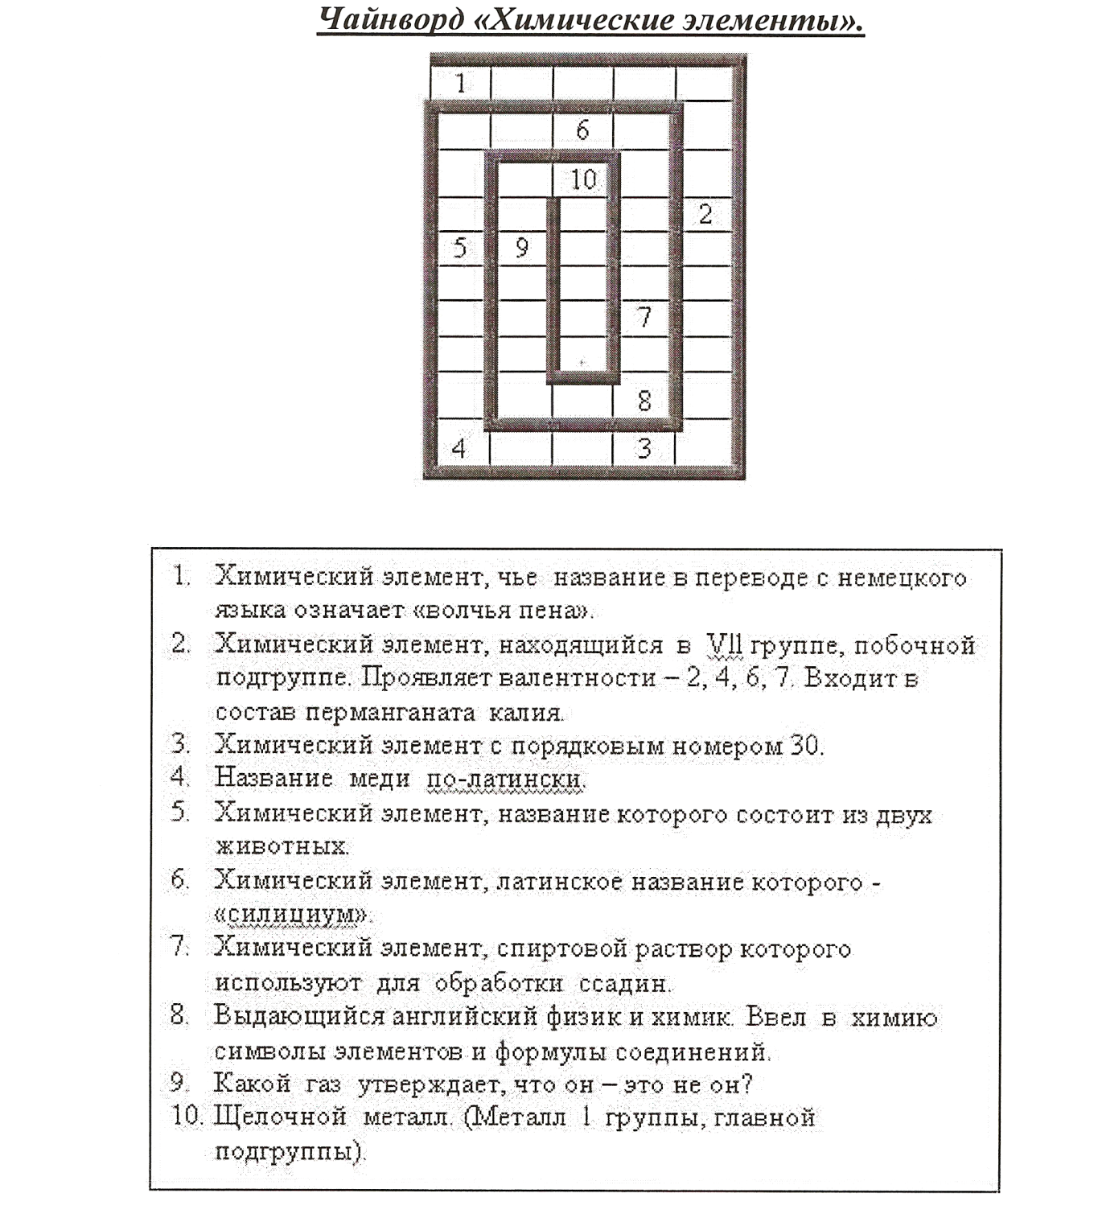

**Ответы:**

1. Вольфрам.
2. Марганец.

1. Вольфрам

2. Марганец

1. Цинк
2. Купрум
3. Мышьяк
4. Кремний,
5. Йод.

6. Кремний

7. Йод

8. Дальтон

9. Неон

10.Натрий

**Конкурс капитанов (5 мин)**

**Ведущий:** Следующий конкурс для капитанов. В каждом классе есть ученик Петя Верхоглядкин. Быстро выполнив домашнее задание, он убегает играть в футбол. Вам предстоит проверить его домашнее задание и исправить ошибки. Листочки с решением заданий членам жюри *(расставит коэффициенты, назвать тип реакций, решить задачу).* Каждая правильно написанная реакция приравнивается 1 баллу, задача оценивается в 3 балла.

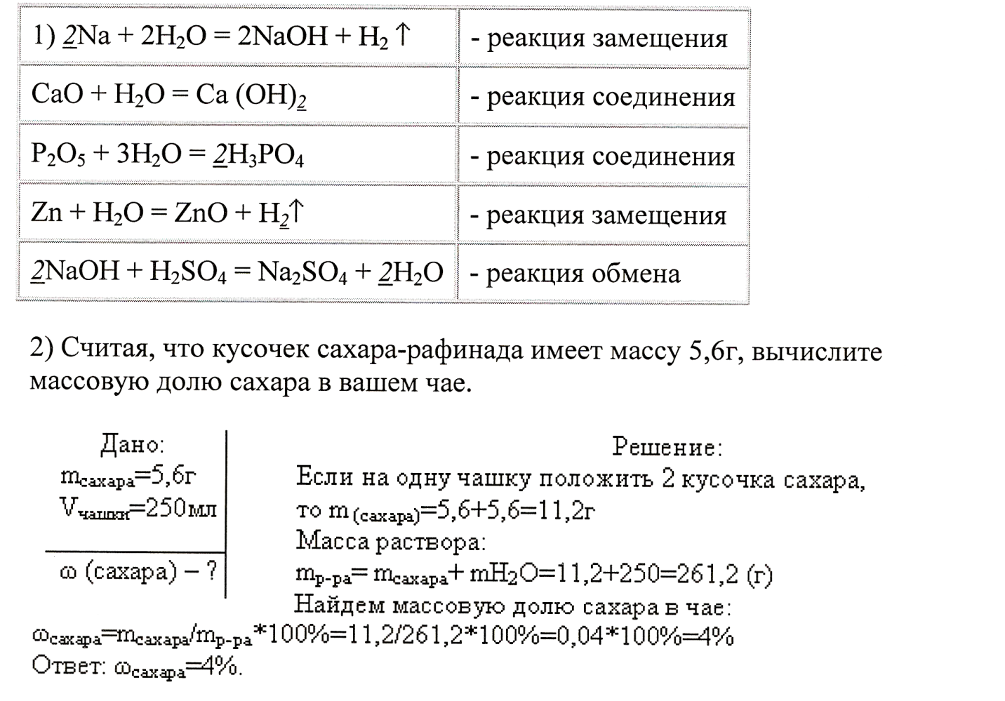

**Ведущий:** Пока наши капитаны трудятся, команды по очереди будут отгадывать загадки, при этом зарабатывать баллы для команды, каждая загадка приравнивается 1 баллу.

*Загадки:*

1. Как вдохнешь зеленый газ, так отравишься сейчас (**хлор**).
2. К восьмой группе отнесен, в честь России назван он. **(рутений).**
3. Из него солдатик твой, но болеет он "чумой" **(олово).**
4. Тот элемент в печной трубе находим в виде сажи, и в простом карандаше его встречаем даже**(углерод).**
5. Он безжизненным зовется, но жизнь без него не создается**(азот).**
6. В технике сплавов нашел применение как стойкий и легкий металл. И в самолетостроении важное место занял **(алюминий).**

**Конкурс КРЕСТИКИ - НОЛИКИ (1 мин)**

**Ведущий:** Подведём итоги по предыдущим конкурсам. Следующий конкурс "Крестики - нолики". Командам предлагается зачеркнуть: а) металлы, б) неметаллы в соответствующих квадратах:

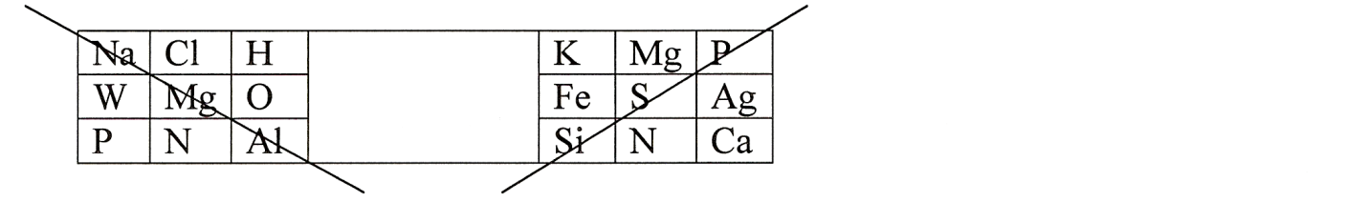

Листочки с заданиями отдаются учителю, правильный ответ оценивается в 0,5 баллов.

**КОНКУРС Ш (6 мин)**

**Ведущий:** Подведем итоги, лидирующая команда начинает следующий конкурс. Выбирает любое задание из четырёх предложенных.

**"Третий лишний"(0,5 баллов)**

Найдите в каждой строчке элемент, отличающийся от двух других. Укажите, в чем состоит отличие.

1. Nа, К, Сu (медь - относится к d - элементам);
2. Li, Bе, О ( кислород- неметалл);
3. F, С1, S (сера - не относится к галогенам);
4. Zn, Мn, Ва (Ва - р- элемент).

**"Валентность"(1 балл)**

Определить валентность в соединениях: МnО, МnО2, КМnО4, Mn2O7, КМnO4.

**"Кто быстрее"(1,5 балла)**

Необходимо выбрать правильный ответ: 1.Укажите семейство галогенов:

а) *Li,* Nа, К, Rb, Сs;

б) Са, Sг, Ва, Rа;

в) F, С1, Вг, I.

2.Чему равно число нейтронов в следующих нуклидах С, С1, Rb**,** I?

**"Найди ошибку"(2 балла)**

В каких уравнениях химических реакций неправильно расставлены коэффиценты

ЗСО + Fe2O3 = 2Fе +ЗСО2; 5НС1 + HCIO =5С12 +3H2O;

4NНз + О2 =4NО +3H2O;

NНз + 3O2 = 4N2 +H2O

*Подведение итогов.*

**Конкурс "Анаграмма"(5 мин)**

**Ведущий:** Следующий конкурс называется "Анаграмма". Для команды анаграммы - это слова, в которых порядок букв переставлен. Вам требуется записать в свободные клетки правильные названия химических элементов и отдать листочки мне. Каждый правильно записанный элемент оценивается в 0,5 баллов.

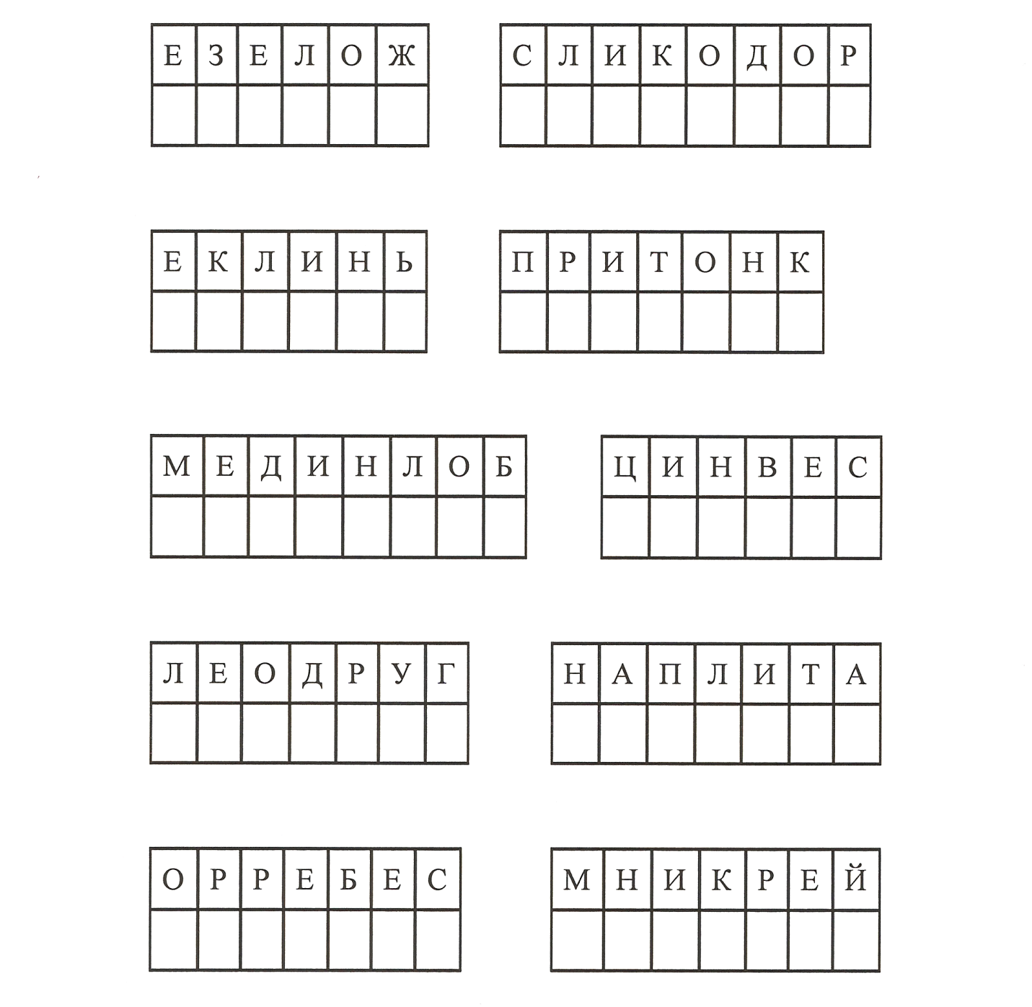

**Ведущий:** Пока жюри проверяет ответы команд, я загадаю несколько

загадок.

*Загадки:*

1.Ты меня услышать можешь

В небе летнею порой.

"Г" на "X" смени - и что же?

Элемент перед тобой. *(Гром - Хром)*

2.С буквой "3" меня ты ценишь,

Я известный элемент

Лишь на "Д" ее заменишь

Я - столярный инструмент. *(Золото -Долото)*

З.Имя женское возьми,

Букву "В" на "С" смени.

Химию не зря учил -

Элемент ты получил. *(Вера - Сера)*

4.Метаграмма интересна,

Но проста, наверняка:

С "Р" я - элемент известный,

С "Н" - во Франции река. *(Сера - Сена)*

5.Серебристо-белый и активный очень.

Говорит под водой он, между прочим.

Сверканье бенгальским огням придает

А в Новый год детям радость несет. *(Магний)*

6.Я крылатый элемент,

В небеса лечу на керосине.

Провожу тепло и ток,

Нахожусь в природе в глине. *(Алюминий)*

7.Хлорид его - зеленый

И синий купорос.

Какой металл те соли

Дает, вот в чем вопрос. *(Медь)*

8.Меня в составе мрамора найди,

Я твердость придаю кости,

В составе извести еще меня найдешь.

Теперь меня ты верно назовешь. *(Кальций)*

9.Этому металлу хвала и честь,

С ним получается "Белая жесть"

Покрывают им сталь слегка,

Тогда для консервов посуда годна. *(Олово)*

**Итоги игры (5 мин)**

*Подводятся итоги игры. Если были неправильные ответы, то говорятся*

*правильные и даются объяснения. Объявляются и поощряются победители.*

**Этан рефлексии (2 мин)**

Ребята рисуют мордочки с различным выражением своих эмоций от проведенной игры.